

**Об утверждении регламента государственной услуги "Передача ребенка (детей) на воспитание в приемную семью и назначение выплаты денежных средств на их содержание"**

***Утративший силу***

Постановление Восточно-Казахстанского областного акимата от 21 мая 2018 года № 139. Зарегистрировано Департаментом юстиции Восточно-Казахстанской области 8 июня 2018 года № 5647. Утратило силу постановлением Восточно-Казахстанского областного акимата от 10 марта 2020 года № 69.

      Сноска. Утратило силу постановлением Восточно-Казахстанского областного акимата от 10.03.2020 № 69 (вводится в действие по истечении десяти календарных дней после дня его первого официального опубликования).  
      Примечание ИЗПИ.  
      В тексте документа сохранена пунктуация и орфография оригинала.

      В соответствии с пунктом 2 статьи 27 Закона Республики Казахстан от 23 января 2001 года "О местном государственном управлении и самоуправлении в Республике Казахстан", статьей 16 Закона Республики Казахстан от 15 апреля 2013 года "О государственных услугах", приказом Министра образования и науки Республики Казахстан от 25 декабря 2017 года № 650 "О внесении изменений и дополнения в приказ Министра образования и науки Республики Казахстан от 13 апреля 2015 года № 198 "Об утверждении стандартов государственных услуг, оказываемых в сфере семьи и детей" (зарегистрированный в Реестре государственной регистрации нормативных правовых актов за номером 16271), Восточно-Казахстанский областной акимат ПОСТАНОВЛЯЕТ:

      1. Утвердить прилагаемый регламент государственной услуги "Передача ребенка (детей) на воспитание в приемную семью и назначение выплаты денежных средств на их содержание".

      2. Аппарату акима области, управлению образования области в установленном законодательством Республики Казахстан порядке обеспечить:

      1) государственную регистрацию настоящего постановления в территориальном органе юстиции;

      2) в течение десяти календарных дней со дня государственной регистрации настоящего постановления акимата направление его копии в бумажном и электронном виде на казахском и русском языках в Республиканское государственное предприятие на праве хозяйственного ведения "Республиканский центр правовой информации" для официального опубликования и включения в Эталонный контрольный банк нормативных правовых актов Республики Казахстан;

      3) в течение десяти календарных дней после государственной регистрации настоящего постановления направление его копии на официальное опубликование в периодические печатные издания, распространяемые на территории области;

      4) размещение настоящего постановления на интернет-ресурсе акима Восточно-Казахстанской области после его официального опубликования.

      3. Контроль за исполнением настоящего постановления возложить на заместителя акима по вопросам социальной сферы.

      4. Настоящее постановление вводится в действие по истечении десяти календарных дней после дня его первого официального опубликования.

|  |  |
| --- | --- |
| *Аким Восточно-Казахстанской области* | *Д. Ахметов* |

|  |  |
| --- | --- |
|  | Утвержден постановлением  Восточно-Казахстанского  областного акимата  от "21" мая 2018 года № 139 |

**Регламент государственной услуги "Передача ребенка (детей) на воспитание в приемную семью и назначение выплаты денежных средств на их содержание"**

      Сноска. Регламент - в редакции постановления Восточно-Казахстанского областного акимата от 13.08.2019 № 264 (вводится в действие по истечении десяти календарных дней после дня его первого официального опубликования).

**1. Общие положения**

      1. Государственная услуга "Передача ребенка (детей) на воспитание в приемную семью и назначение выплаты денежных средств на их содержание" (далее - Государственная услуга) оказывается местными исполнительными органами области, районов и городов областного значения (далее - услугодатель).

      Прием заявления и выдача результата оказания государственной услуги осуществляются через:

      3) канцелярию услугодателя;

      4) веб-портал "электронного правительства" www.egov.kz (далее – портал).

      2.Форма оказания государственной услуги – электронная (частично автоматизированная) и (или) бумажная.

      3.Результат оказания государственной услуги - договор о передаче ребенка (детей) на воспитание в приемную семью по форме согласно приложению 1 к стандарту государственной услуги "Передача ребенка (детей) на воспитание в приемную семью и назначение выплаты денежных средств на их содержание", утвержденного приказом Министра образования и науки Республики Казахстан от 13 апреля 2015 года № 198 "Об утверждении стандартов государственных услуг, оказываемых в сфере семьи и детей" (зарегистрированным в Реестре государственной регистрации нормативных правовых актов за номером 11184) (далее - Стандарт) и решение о назначении выплаты денежных средств на их содержание по форме согласно приложению 2 Стандарта, либо мотивированный ответ об отказе в оказании государственной услуги в случаях и по основаниям, предусмотренным пунктом 10 Стандарта.

      Форма предоставления результата оказания государственной услуги – бумажная.

      В случае обращения услугополучателя за результатом оказания государственной услуги на бумажном носителе результат оказания государственной услуги оформляется в электронной форме, распечатывается, заверяется печатью и подписью уполномоченного лица услугодателя.

      На портале результат оказания государственной услуги направляется и хранится в "личном кабинете" услугополучателя в форме электронного документа, подписанного электронной цифровой подписью (далее – ЭЦП) уполномоченного лица услугодателя.

**2. Описание порядка действий структурных подразделений (работников) услугодателя в процессе оказания государственной услуги**

      4. Основанием для начала процедуры (действия) по оказанию государственной услуги является наличие заявления услугополучателя по форме согласно приложению 3 Стандарта и документов согласно пункту 9 Стандарта или запроса в форме электронного документа, подписанного ЭЦП услугополучателя.

      5. Содержание процедур (действий), входящих в состав процесса оказания государственной услуги, длительность выполнения:

      действие 1 – канцелярия услугодателя осуществляет прием, регистрацию документов услугополучателя и их передачу руководителю услугодателя. В случаях представления услугополучателем неполного пакета документов согласно перечню, предусмотренному пунктом 9 Стандарта, и (или) документов с истекшим сроком действия услугодатель отказывает в приеме заявления. Длительность выполнения – 30 (тридцать) минут;

      действие 2 – руководитель услугодателя рассматривает документы и передает их сотруднику услугодателя на исполнение. Длительность выполнения – 15 (пятнадцать) минут;

      действие 3 – сотрудник услугодателя проверяет документы на соответствие предъявляемым требованиям, подготавливает договор о передаче ребенка (детей) на воспитание в приемную семью и решение о назначении выплаты денежных средств на их содержание, либо мотивированный ответ об отказе в оказании государственной услуги по основаниям указанным в пункте 10 Стандарта, и передает руководителю услугодателя. Длительность выполнения – 9 (девять) рабочих дней;

      действие 4 – подписание руководителем услугодателя результата оказания государственной услуги и передача его в канцелярию услугодателя. Длительность выполнения – 15 (пятнадцать) минут;

      действие 5 – канцелярия услугодателя регистрирует результат оказания государственной услуги и передает услугополучателю. Длительность выполнения – 15 (пятнадцать) минут.

      Срок оказания государственной услуги с момента сдачи документов – 10 (десять) рабочих дней.

      6. Результатом процедуры (действия) по оказанию государственной услуги по действию 1, указанному в пункте 5 настоящего Регламента, являются зарегистрированные документы услугополучателя, либо мотивированный ответ об отказе в оказании государственной услуги, что служит основанием для начала выполнения действия 2, указанного в пункте 5 настоящего Регламента.

      Результатом действия 2, указанного в пункте 5 настоящего Регламента, является завизированные документы руководителем услугодателя, что служит основанием для начала выполнения действия 3, указанного в пункте 5 настоящего Регламента.

      Результатом действия 3, указанного в пункте 5 настоящего Регламента, является подготовленный договор и решение либо мотивированный ответ об отказе в оказании государственной услуги, что служит основанием для начала выполнения действия 4, указанного в пункте 5 настоящего Регламента.

      Результатом действия 4, указанного в пункте 5 настоящего Регламента, является подписанный руководителем услугодателя результат оказания государственной услуги, что служит основанием для начала выполнения действия 5, указанного в пункте 5 настоящего Регламента.

      Результатом действия 5, указанного в пункте 5 настоящего Регламента, является выдача канцелярией услугодателя результата оказания государственной услуги услугополучателю.

**3. Описание порядка взаимодействия структурных подразделений (работников) услугодателя в процессе оказания государственной услуги**

      7. Перечень структурных подразделений (работников) услугодателя, которые участвуют в процессе оказания государственной услуги:

      1) канцелярия услугодателя;

      2) руководитель услугодателя;

      3) сотрудник услугодателя.

      8. Описание процедур (действий), необходимых для оказания государственной услуги:

      1) канцелярия услугодателя осуществляет прием, регистрацию документов услугополучателя и их передачу руководителю услугодателя. В случаях представления услугополучателем неполного пакета документов согласно перечню, предусмотренному пунктом 9 Стандарта, и (или) документов с истекшим сроком действия услугодатель отказывает в приеме заявления. Длительность выполнения – 30 (тридцать) минут;

      2) руководитель услугодателя рассматривает документы и передает их сотруднику услугодателя на исполнение. Длительность выполнения – 15 (пятнадцать) минут;

      3) сотрудник услугодателя проверяет документы на соответствие предъявляемым требованиям, подготавливает договор о передаче ребенка (детей) на воспитание в приемную семью и решение о назначении выплаты денежных средств на их содержание, либо мотивированный ответ об отказе в оказании государственной услуги по основаниям указанным в пункте 10 Стандарта, и передает руководителю услугодателя. Длительность выполнения – 9 (девять) рабочих дней;

      4) подписание руководителем услугодателя результата оказания государственной услуги и передача его в канцелярию услугодателя. Длительность выполнения – 15 (пятнадцать) минут;

      5) канцелярия услугодателя регистрирует результат оказания государственной услуги и передает услугополучателю. Длительность выполнения – 15 (пятнадцать) минут.

**4. Описание порядка взаимодействия с использованием информационных систем в процессе оказания государственной услуги**

      9. Услугополучатели для получения государственной услуги вправе обратиться на портал с предоставлением документов, предусмотренных пунктом 9 Стандарта.

      Длительность обработки запроса услугополучателя – 20 (двадцать) минут.

      10. Порядок обращения и последовательности процедур (действий) услугодателя и услугополучателя при оказании государственной услуги через портал указан в диаграмме функционального взаимодействия информационных систем, задействованных в оказании государственной услуги, согласно приложению 1 к настоящему Регламенту:

      1) услугополучатель осуществляет регистрацию на портале с помощью ИИН и пароля (осуществляется для незарегистрированных услугополучателей на портал);

      2) процесс 1 – ввод услугополучателем ИИН и пароля (процесс авторизации) на портале для получения государственной услуги;

      3) условие 1 – проверка на портале подлинности данных о зарегистрированном услугополучателе через ИИН и пароль;

      4) процесс 2 – формирование порталом сообщения об отказе в авторизации в связи с имеющимися нарушениями в данных услугополучателя;

      5) процесс 3 – выбор услугополучателем услуги, указанной в настоящем Регламенте, вывод на экран формы запроса для оказания государственной услуги и заполнение услугополучателем формы (ввод данных) с учетом ее структуры и форматных требований, прикрепление к форме запроса необходимых копий документов в электронном виде, указанных в пункте 9 Стандарта, а также выбор услугополучателем регистрационного свидетельства ЭЦП для удостоверения (подписания) запроса;

      6) условие 2 – проверка на портале срока действия регистрационного свидетельства ЭЦП и отсутствия в списке отозванных (аннулированных) регистрационных свидетельств, а также соответствия идентификационных данных (между ИИН, указанным в запросе, и ИИН, указанным в регистрационном свидетельстве ЭЦП);

      7) процесс 4 – формирование сообщения об отказе в запрашиваемой государственной услуге в связи с не подтверждением подлинности ЭЦП услугополучателя;

      8) процесс 5 – удостоверение запроса для оказания государственной услуги посредством ЭЦП услугодателя и направление электронного документа (запроса) через ШЭП в АРМ РШЭП для обработки МИО;

      9) процесс 6 – регистрация электронного документа в АРМ РШЭП;

      10) условие 3 – проверка (обработка) сотрудником услугодателя соответствия приложенных услугополучателем документов, указанных в Стандарте, основаниям для оказания государственной услуги;

      11) процесс 7 - формирование сообщения об отказе в запрашиваемой государственной услуге в связи с имеющимися нарушениями в документах услугополучателя;

      12) процесс 8 – получение услугополучателем результата оказания государственной услуги в форме электронного документа, подписанного ЭЦП уполномоченного лица услугодателя.

      11. Подробное описание последовательности процедур (действий), взаимодействий структурных подразделений (работников) услугодателя в процессе оказания государственной услуги, а также описание порядка использования информационных систем в процессе оказания государственной услуги отражается в справочнике бизнес-процессов оказания государственной услуги согласно приложения 2 к настоящему Регламенту. Справочник бизнес-процессов оказания государственной услуги размещается на веб-портале "электронного правительства", интернет–ресурсе услугодателя.

      Примечание:

      Расшифровка аббревиатур:

      ИС – информационная система

      АРМ - автоматизированное рабочее место

      ГБД ФЛ - государственная база данных "Физические лица"

      МИО – местный исполнительный орган

      ИИН – индивидуальный идентификационный номер

      АРМ РШЭП - автоматизированное рабочее место региональный шлюз "электронного правительства"

      ШЭП – шлюз "электронного правительства"

|  |  |
| --- | --- |
|  | Приложение 1 к регламенту  государственной услуги  "Назначение выплаты денежных  средств на содержание  ребенка (детей), переданного  патронатным воспитателям" |

**Диаграмма функционального взаимодействия информационных систем, задействованных в оказании государственной услуги через портал**

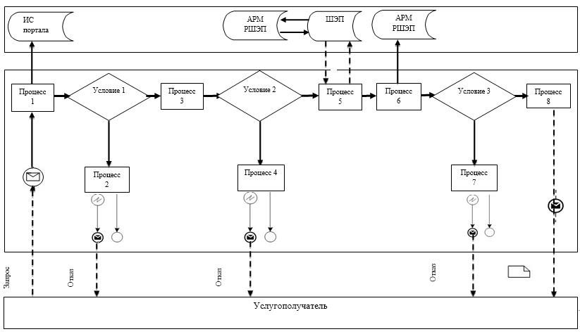

**Условные обозначения:**

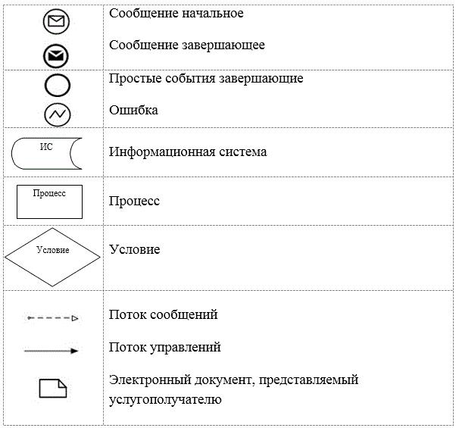

|  |  |
| --- | --- |
|  | Приложение 2 к регламенту  государственной услуги  "Передача ребенка (детей) на  воспитание в приемную семью и  назначение выплаты денежных  средств на их содержание" |

**1) справочник бизнес-процессов оказания государственной услуги через канцелярию услугодателя**

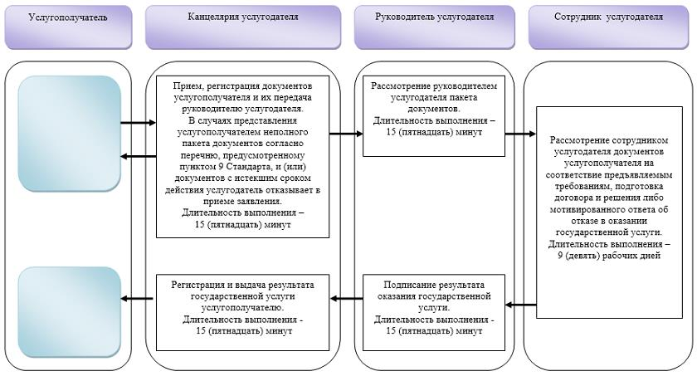

**2) справочник бизнес-процессов оказания государственной услуги через портал**

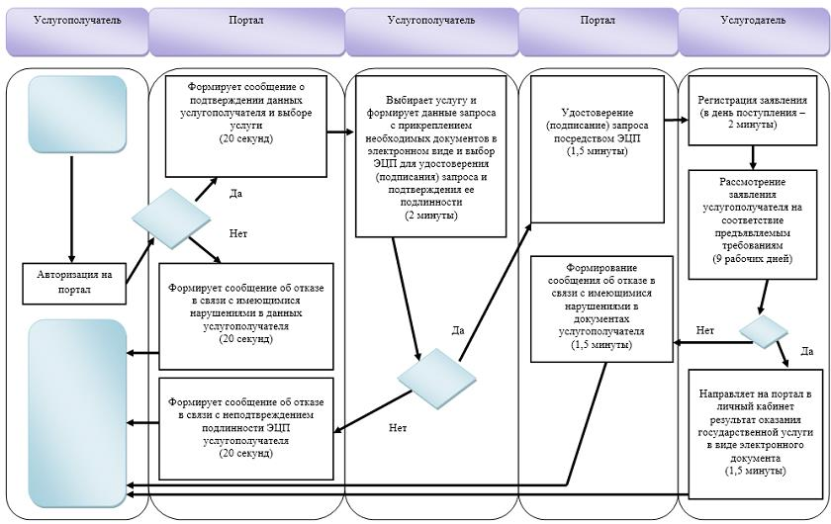

**Условные обозначения:**

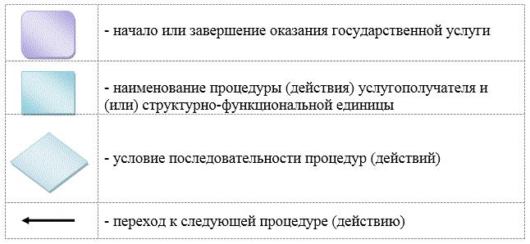

© 2012. РГП на ПХВ «Институт законодательства и правовой информации Республики Казахстан» Министерства юстиции Республики Казахстан